Конспект интегрированной ОД в средней группе.

Изобразительная деятельность тема: «Одуванчик»
Интеграция образовательных областей: Познавательное развитие, речевое развитие, физическое развитие, художественно-эстетическое развитие.
Виды детской деятельности: игровая, коммуникативная, познавательная, восприятие художественной литературы, продуктивная.
Цель: формирование у ребенка представления об одуванчике, расширять кругозор.
Задачи:
Образовательные: расширять знания детей о растениях весной; познакомить с характерными особенностями одуванчика, его строением, пользе для человека; познакомить со стихотворением, загадками; учить рисовать цветок.
Развивающие: развивать связную речь, память, внимание, мышление; обогащать словарь; развивать продуктивную деятельность; развивать мелкую моторику.
Воспитательные: воспитывать бережное отношение к растениям , к окружающей природе; воспитывать интерес к игровому занятию.
Материалы: иллюстрация одуванчика; картинка с изображением частей цветка; лист бумаги, цветные карандаши.
Ход - ОД
I. Организационный момент
1. Ознакомление с цветком который имеет цвет солнышка.
Родитель: Послушай стихотворение и догадайся о каком красивом цветке я говорю.
Загадка
Золотое солнышко
Прямо у дорожки.
Листья – треугольники
На зеленой ножке.
Озорной веселый мальчик,
Это желтый ………… (одуванчик)
Ответ ребенка________________
Родитель: Правильно!

II. Основная часть
2. Ознакомление с одуванчиком (одуванчик можно рассмотреть на вашем участке)
Родитель: Сейчас мы с тобой рассмотрим внешний вид одуванчика. Посмотри на стебель одуванчика, обращает внимание на величину стебля (толстый, высокий стебель.)
Цветы растут лучше в местах, где больше тепла и влаги. Одуванчики – это цветки, у которых можно встретить все стадии развития (одни растут, другие цветут, у третьих уже созревают семена).
Парашютики – это семена одуванчика. При помощи ветра они далеко разносятся и прорастают, давая жизнь новым цветкам. Растения в первую очередь появляются на хорошо прогреваемых солнцем местах, где быстро сходит снег и много влаги. Цветок ярко – желтого цвета, зеленые листья.
Родитель: На что похож этот цветок? (ответы детей – на солнышко.)

3. Строение цветка

Воспитатель: показывает и называет по картинке части цветка: корень, стебель, бутон, листья, лепестки.
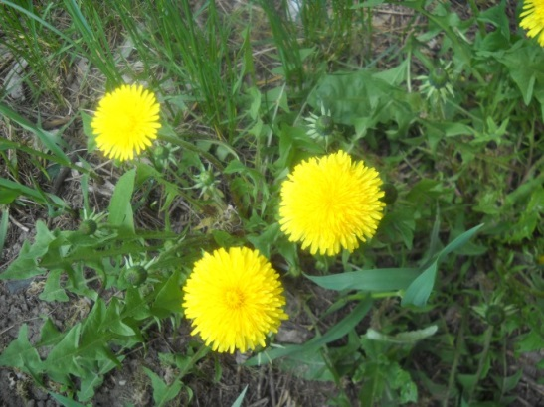
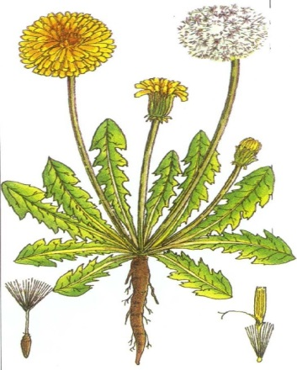
Затем ребенок самостоятельно называют части цветка.

4. Пальчиковая игра «Солнышко»
Светит солнышко в окошко (делают «фонарики»,
Потанцуем немножко.
Прыг-скок! (Хлопают в ладоши.)
Светит солнышко в окошко («фонарики»,
Потанцуем мы немножко.
Хлоп, хлоп, хлоп, хлоп! (Хлопают в ладоши.)
Светит солнышко в окошко («фонарики»,
Потанцуем мы немножко.
Шлеп, шлеп, шлеп, шлеп! (Хлопают в ладоши.)

5. Игра «Узнай и назови» (закрепление нового материала.)
Родитель задает вопросы ребенку:
-На что похож одуванчик? (на солнце.)
-Какого цвета одуванчик? (желтого.)
-Какие части цветка вы знаете? (корень, стебель, бутон, листья.)
-Какой стебель у одуванчика? (толстый, высокий.)
-Какой формы листья? (треугольной.)
-Какие семена у одуванчика? (пух, парашютики.)
-Как разносятся семена одуванчика? (с помощью ветра.)
6. Физкультминутка «Одуванчик»
Одуванчик, одуванчик!
(Приседают, потом медленно поднимаются)
Стебель тоненький, как пальчик.
Если ветер быстрый-быстрый
(Качаются в разные стороны)
На поляну налетит,
Все вокруг зашелестит.
(Говорят «ш-ш-ш-ш-ш»)
Одуванчика пушинки
Разлетятся кто куда
(Бег на носочках по комнате)
Может даже в облака
(Руки вверх, машем провожаем парашютики ).
7. Рисование цветов
Родитель: Сегодня мы с тобой говорили об одуванчике. Хочешь нарисовать этот красивый цветок? (ответ ребенка – да.)
Предложите ребенку нарисовать много одуванчиков на зеленом лугу, напоминает приемы рисования, как правильно держать кисть, при смене краски хорошо промыть кисточку и высушить об салфетку.
III. Заключительная часть
8. Рефлексия
А чем мы сегодня говорили и, что рисовали?
А на что похож твой цветочек, который ты нарисовал?
Выставка детских работ.

